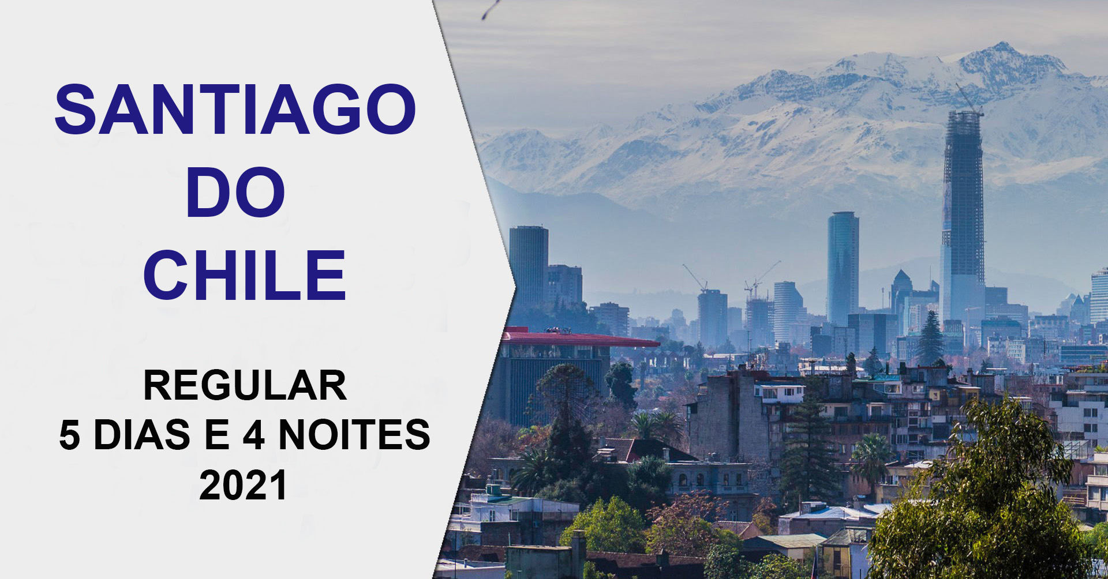

1º dia – Santiago – Receptivo no aeroporto e transfer para hotel.

2º dia – Santiago – Após café da manhã no hotel, saída para City tour, visitando o Palácio do Governo La Moneda, Praça de Armas, Catedral, Correio Central etc. Passará pela principal avenida da cidade, a La Alameda, Cerro Santa Lucia, Parque Florestal, Museu de Belas Artes, o bairro boêmio Bellavista e depois Cerro San Cristobal. Seguiremos por áreas residenciais e comerciais, modernos setores que chegam aos pés dos Andes. Retorno ao hotel. À noite Jantar Show Bali Hai.

3º dia – Santiago – Após o café da manhã saída para visitar as cidades de Viña Del Mar e Valparaíso, conhecer as vinícolas e arredores de Santiago.

4º dia - Santiago – Após o café da manhã saída para visitar Vinícolas do Maipo (Viña Santa Rita). Tarde livre.

5º dia - Santiago – Após café da manhã, saída para o aeroporto para retorno a cidade de origem.

SERVIÇOS
Transfer de chegada e de saída em Santiago; 4 Diárias com café da manhã no hotel escolhido (Hotel Principado com Café da manhã) Ou similar, Categoria Turística; City Tour em Santiago; Seguro Viagem.

Preço e condições de pagamento (preço por passageiro em US$):

HOTEL HYATT PLACE 5*
CONDIÇOES | SINGLE | DUPLO | TRIPLO
À vista | 943,00 | 615,00 | n/t
5 vezes de | 167,00 | 109,00

HOTEL NOVOTEL SANTIAGO LAS CONDES4*
CONDIÇÕES | SINGLE | DUPLO | TRIPLO
À vista | 875,00 | 567,00 | n/t
5 vezes de | 155,00 | 101,00

HOTEL DIEGO DE VELAZQUEZ
CONDIÇÕES | SINGLE | DUPLO | TRIPLO
À vista | 715,00 | 471,00 | 431,00
5 vezes de | 127,00 | 84,00 | 76,00

HOTEL FUNDADOR 3*
CONDIÇÕES | SINGLE | DUPLO | TRIPLO
À vista | 659,00 | 459,00 | 427,00
5 vezes de | 117,00 | 81,00 | 76,00
Mínimo de 2 passageiros - Tabela 23/03/2021
CONSULTE TARIFÁRIO PARA OUTROS HOTÉIS!

